制宜電測股份有限公司
Chuyi System Co., Ltd.

比流器量測系統-校正評估報告(含遊校)

文件編號：CTM-5404-CT
管制編號：01
制訂日期：2017/04/15
修訂日期：2026/01/28
版 本：A5

標 題 | 比流器量測系統-校正評估報告(含遊校) |  |  |  |  | 編 號 | CTM-5404-CT
制訂部門 | 校正實驗室 |  | 制定日期 |  |  | 版 次 | 修訂頁
修 訂 記 錄
修訂日期 | 修訂章節 | 修 訂 內 容 |  |  |  | 修訂 | 審查 | 核准
108.10.14 |  | 校正實驗室遊校程序(CLP-7202)  ISO/IEC 17025:2017  TAF-CNLA-T03(3) : 2018，版次為A1 |  |  |  |  |  | 
111.10.31 | 2.1.2 (2)  6.7 | 遊校溫度更改為23±8  A類不確定度, 擴充不確定度更新，版次A2  CTP 5404-CT 版次更新為A3 |  |  |  |  |  | 
2025.8.24 | 1.1  1.4  2.1.2(3) | 標準交流電表追溯已由實驗室內校改為NML  量測系統追溯圖變更  交流電表不確定度改為NML報告結果  擴充不確定度更新，版次為A4 |  |  |  | 陳秉廷 | 鄭程宏 | 鄭程宏
2026.1.28 | 全 | 刪除文件中遊校部份。  將不同變流比之分量表逐項列出。  版次為A5 |  |  |  | 陳秉廷 | 鄭程宏 | 鄭程宏
分發單位 | 校正實驗室 | 份 數 |  | 01 |  | 管制編號 |  | 01
正 本 | 文件管制中心

標 題 | 比流器量測系統-校正評估報告(含遊校) | 編 號 | CTM-5404-CT
制訂部門 | 校正實驗室 | 版 次 | A5

摘 要

本資料為制宜電測公司之比流器量測系統校正評估報告(含遊校)，作為本量測系統校正標準程序及校正報告中的擴充不確定度計算之依據。本比流器量測系統之校正用標準器為標準比流器(TOKYO SEIDEN CTL2-1-01)與標準交流電流表(RADIAN RD-31-331)。其中，標準比流器每年定期送往國家度量衡標準實驗室(NML)校正變流比誤差參數。另外，標準交流電流表每年定期由本實驗室校正交流電流參數。
執行校正服務時，以標準比流器搭配標準交流電流表校正待校之比流器，並根據ISO/IEC Guide 98-3:2008, Uncertainty of measurement - Part 3: Guide to the expression of uncertainty in measurement (GUM:1995)所述之不確定度評估方法，計算出本系統之校正擴充不確定度。
本比流器量測系統可提供比流器的校正(含遊校)，服務範圍為額定一次電流10 A、15 A、30 A、50 A、及100 A，額定二次電流5 A，頻率60 Hz，其變流比誤差校正擴充不確定度如下表所示，其信賴水準(level of confidence)為95 %，涵蓋因子(coverage factor)約為2。
變流比誤差相較2022年評估變小理由為交流電流表由內校轉換為NML追溯，不確定度下降，及校正值漂移計算錯誤修正，但因此次評估結果未做方法確認，故維持上次評估結果(版本A3)。
待校件 | 量測電流  (校正頻率：60 Hz) | 擴充不確定度  (95 %信賴水準)
比流器 | 額定一次電流：  10 A、15 A、30 A、50 A、100 A  額定二次電流：  5 A | 變流比誤差：0.37 %

標 題 | 比流器量測系統-校正評估報告(含遊校) | 編 號 | CTM-5404-CT
制訂部門 | 校正實驗室 | 版 次 | A5

目 錄

- 系統簡介. 1
  - 量測系統設備. 1
  - 量測系統示意圖. 2
  - 量測原理 2
  - 量測系統追溯圖 3
- 不確定度分析程序 4
  - 比流器校正. 4
- 量測品保 16
  - 品保設計 16
  - 管制圖 16
- 系統能量之訂定 18
  - 範圍 18
  - 量測不確定度 18
- 結論 19
- 參考資料 20
- 附錄(RADIAN RD-31-331內校報告_校正結果) 17

標 題 | 比流器量測系統-校正評估報告(含遊校) | 編 號 | CTM-5404-CT
制訂部門 | 校正實驗室 | 版 次 | A5

圖表目錄

圖1：比流器量測系統示意圖 2
圖2：比流器量測系統追溯圖 3
圖3：比流器量測系統管制圖 (10 A/5 A，頻率60 Hz) 17
圖4：比流器量測系統管制圖 (100 A/5 A，頻率60 Hz) 17

表1：比流器量測系統設備 1
表2：標準比流器(TOKYO SEIDEN CTL2-1-01)追溯NML校正的標準
不確定度$u_{1}$之計算結果 6
表3：待校比流器(JAMES WAY JAMES-2241)搭配標準比流器與
與標準交流電流表執行校正之量測結果 9
表4：標準交流電流表(RADIAN RD-31-331)追溯本實驗室交流電流系
統校正的標準不確定度$u_{5}$之計算結果 10
表5：比流器校正不確定度估算表(含遊校) 11

- 系統簡介

本比流器量測系統之校正用標準器為標準比流器(TOKYO SEIDEN CTL2-1-01)與標準交流電流表(RADIAN RD-31-331)。其中，標準比流器每年定期送往國家度量衡標準實驗室(NML)校正變流比誤差參數。另外，標準交流電流表每年定期由本實驗室校正交流電流參數。執行校正服務時，以標準比流器搭配標準交流電流表校正待校之比流器。

  - 量測系統設備

表1 比流器量測系統設備
校正儀具 | 廠牌/型號/序號 | 輸出/量測範圍 | 備註
交流電流源 | CHUYI  CSPWR150A  S/N：CSACP150A01 | 10 A至100 A  (頻率60 Hz) | 提供穩定的交流電流訊號
比流器 | TOKYO SEIDEN  CTL2-1-01  S/N：08D10050 | 額定一次電流  10 A、15 A、30 A、50 A、100 A  額定二次電流  5 A  (頻率60 Hz) | 標準比流器  (每年送校)
比流器 | JAMES WAY  JAMES-2241  S/N：C9083021 | 額定一次電流  10 A、15 A、30 A、50 A、100 A  額定二次電流  5 A  (頻率60 Hz) | 查核用比流器
交流電流表 | RADIAN  RD-31-331  S/N：300933 | 5 A  (頻率60 Hz) | 標準交流電流表  (每年送校)

  - 量測系統示意圖
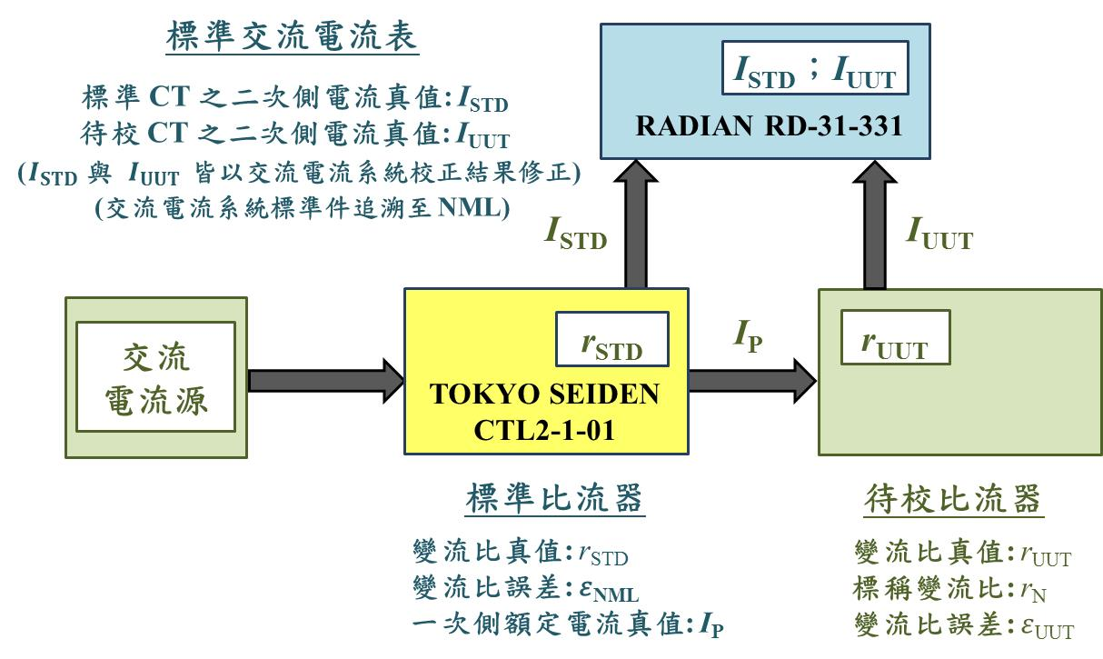

圖1 比流器量測系統示意圖

  - 量測原理
執行比流器校正時，由交流電流源輸出交流電流訊號至一次側以串聯方式作連接的待校比流器與標準比流器(TOKYO SEIDEN CTL2-1-01)，搭配標準交流電流表(RADIAN RD-31-331)分別量測待校與標準比流器的二次側電流值，再經由標準比流器追溯NML的變流比誤差量測值、與標準交流電流表經追溯NML所得之器差值，即可計算出待校比流器之變流比誤差值。

$${ r}_{STD} ≡\frac{{ I}_{P}}{{ I}_{STD}}{ ⇒ I}_{P}={ r}_{STD} { I}_{STD}$$

$${ r}_{UUT} ≡\frac{{ I}_{P}}{{ I}_{UUT}}{ ⇒ r}_{UUT}={ r}_{STD} \frac{{ I}_{STD}}{{ I}_{UUT}}$$

$$ε_{NML}≡\frac{{ r}_{N}-{ r}_{STD}}{{ r}_{STD}}=\frac{r_{N}}{r_{STD}} -1⇒ \frac{r_{N}}{r_{STD}}=1+ε_{NML}$$

$$ε_{UUT}≡\frac{{ r}_{N}-{ r}_{UUT}}{{ r}_{UUT}}=\frac{r_{N}}{r_{UUT}} -1=\frac{r_{N}}{r_{STD}} \frac{{ I}_{UUT}}{{ I}_{STD}}-1$$

$$=[\left(1+ε_{NML}\right) \frac{{ I}_{UUT}}{{ I}_{STD}}]-1$$

其中，$ε_{UUT}$為待校比流器之變流比誤差

$ε_{NML}$為標準比流器追溯至NML之變流比誤差

${ r}_{N}$為比流器標稱變流比

${ r}_{UUT}$為待校比流器之變流比真值

${ r}_{STD }$為標準比流器之變流比真值

${ I}_{P}$為一次側額定電流真值

${ I}_{STD }$為標準比流器之二次側電流真值

${ I}_{UUT}$為待校比流器之二次側電流真值

($I_{STD}$與${ I}_{UUT}$皆以本實驗室之交流電流系統校正結果作修正，

該交流電流系統之標準件乃追溯至 NML)

  - 量測系統追溯圖
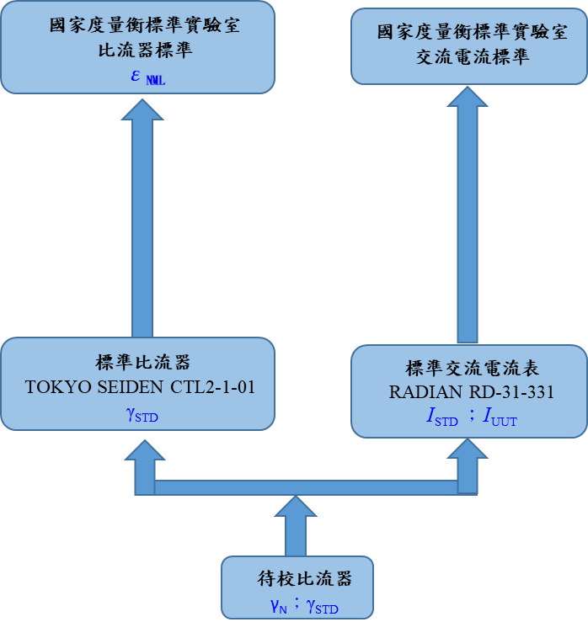

圖2 比流器量測系統追溯圖

- 不確定度分析程序
本量測系統不確定度之分析方法是根據ISO/IEC Guide 98-3:2008, Uncertainty of measurement - Part 3: Guide to the expression of uncertainty in measurement (GUM:1995)所述之量測不確定度的計算方式與步驟。
以下不確定度評估適用於校正實驗室內之校正，其環境條件為溫度：(23±5) ℃及相對濕度：(50±15) %，以及實驗室外所執行之遊校，其環境條件為溫度：(23±8) ℃及相對濕度：(50±25) %，當環境條件超出上述條件時則須停止校正。

  - 比流器校正
本評估報告以下表所列之待校比流器、交流電流源、標準比流器、以及標準交流電流表來評估待校比流器之校正擴充不確定度。
校正儀具 | 廠牌/型號/序號 | 備註
待校比流器 | JAMES WAY / JAMES-2241  S/N：C9083021 | －
交流電流源 | CHUYI / CSPWR150A  S/N：CSACP150A01 | 提供穩定的交流電流訊號
標準比流器 | TOKYO SEIDEN /CTL2-1-01  S/N：08D10050 | 每年送校
標準交流電流表 | RADIAN / RD-31-331  S/N：300933 | 每年內校
待校比流器之校正結果變流比誤差值($ε_{UUT}$)的計算公式如下：

$${ r}_{STD} ≡\frac{{ I}_{P}}{{ I}_{STD}}{ ⇒ I}_{P}={ r}_{STD} { I}_{STD}$$

$${ r}_{UUT} ≡\frac{{ I}_{P}}{{ I}_{UUT}}{ ⇒ r}_{UUT}={ r}_{STD} \frac{{ I}_{STD}}{{ I}_{UUT}}$$

$$ε_{NML}≡\frac{{ r}_{N}-{ r}_{STD}}{{ r}_{STD}}=\frac{r_{N}}{r_{STD}} -1⇒ \frac{r_{N}}{r_{STD}}=1+ε_{NML}$$

$$ε_{UUT}≡\frac{{ r}_{N}-{ r}_{UUT}}{{ r}_{UUT}}=\frac{r_{N}}{r_{UUT}} -1=\frac{r_{N}}{r_{STD}} \frac{{ I}_{UUT}}{{ I}_{STD}}-1$$

$${令 I}_{Ratio}= \frac{I_{UUT}}{{ I}_{STD}}$$
$$(I_{Ratio}為交流電流表分別量測待校與標準比流器二次側電流之讀值比率)$$

$$ε_{UUT}=[\left(1+ε_{NML}\right) { I}_{Ratio}]-1$$

其中，$ε_{UUT}$為待校比流器之變流比誤差

$ε_{NML}$為標準比流器追溯至NML之變流比誤差

${ r}_{N}$為比流器標稱變流比

${ r}_{UUT}$為待校比流器之變流比真值

${ r}_{STD }$為標準比流器之變流比真值

${ I}_{P}$為一次側額定電流真值

${ I}_{STD }$為標準比流器之二次側電流真值

${ I}_{UUT}$為待校比流器之二次側電流真值

($I_{STD}$與${ I}_{UUT}$皆以本實驗室之交流電流系統校正結果作修正，

該交流電流系統之標準件乃追溯至 NML)

組合標準不確定度$u_{c}(ε_{UUT})$的推導如下，
$${\left[u_{c}\left(ε_{UUT}\right)\right]}^{2}={[\frac{∂ε_{UUT}}{∂ε_{NML}} u\left(ε_{NML}\right)]}^{2}+ {[\frac{∂ε_{UUT}}{∂I_{Ratio}} u\left(I_{Ratio}\right)]}^{2}$$
$$靈敏係數c_{i}→\frac{∂ε_{UUT}}{∂ε_{NML}}=I_{Ratio}； \frac{∂ε_{UUT}}{∂I_{Ratio}}=1+ε_{NML}$$
$${則 \left[u_{c}\left(ε_{UUT}\right)\right]}^{2}={\left[I_{Ratio} u\left(ε_{NML}\right)\right]}^{2}+{\left[\left(1+ε_{NML}\right) u\left(I_{Ratio}\right)\right]}^{2}$$
$$={\left[I_{Ratio} u\left(ε_{NML}\right)\right]}^{2}+{\left[u\left(I_{Ratio}\right)+ ε_{NML} u\left(I_{Ratio}\right)\right]}^{2}$$
因為 $ε_{NML} u\left(I_{Ratio}\right)$ 遠小於1，因此，
$$u_{c}\left(ε_{UUT}\right)= \sqrt{{\left[I_{Ratio} u\left(ε_{NML}\right)\right]}^{2}+{\left[u\left(I_{Ratio}\right)\right]}^{2}}$$

2.1.1 標準比流器之標準不確定度$u\left(ε_{NML}\right)$
$u\left(ε_{NML}\right)$包括有標準比流器(TOKYO SEIDEN CTL2-1-01)追溯NML校正的標準不確定度$u_{1}$與標準比流器校正值之漂移標準不確定度$u_{2}$。
$${\left[u\left(ε_{NML}\right)\right]}^{2}={{(u}_{1})}^{2}+{{(u}_{2})}^{2}$$
$$→u\left(ε_{NML}\right)=\sqrt{{{(u}_{1})}^{2}+{{(u}_{2})}^{2}}$$

(1) 標準比流器追溯NML校正的標準不確定度$u_{1}$
標準比流器(TOKYO SEIDEN CTL2-1-01)之變流比誤差追溯NML校正的不確定度機率分配為常態分配，則$u_{1}$可計算${為：u}_{1}= U_{r}/k= U_{r}/2$。(自由度${}_{1}$為∞).
式中U_{r}為NML報告擴充不確定度，k為涵蓋因子。
依表2數據，標準比流器(TOKYO SEIDEN CTL2-1-01)追溯NML校正的標準不確定度$u_{1}$可估計為：
$u_{1}$ = 0.0035 %

表2 標準比流器(TOKYO SEIDEN CTL2-1-01)追溯NML校正的標準不確定度$u_{1}$之計算結果
校正標稱電流比  (頻率60 Hz) | NML報告擴充不確定度U_{r} | $$u_{1}$$
10 A / 5 A | 0.0070 % | 0.0035 %
15 A / 5 A
30 A / 5 A
50 A / 5 A
100 A / 5 A

(2) 標準比流器校正值之漂移標準不確定度$u_{2}$
標準比流器(TOKYO SEIDEN CTL2-1-01)每年定期送往NML追溯校正。根據標準比流器(TOKYO SEIDEN CTL2-1-01)的規格，其變流比誤差在一年內的量測準確度誤差為：± 0.1 %。
標準比流器校正值之漂移不確定度機率分配為矩形分配。因此，標準比流器校正值之漂移標準不確定度$u_{2}$可估計為：
$u_{2}=0.1 \%/\sqrt{3}=$0.0577 %，自由度${}_{2}$為∞。
此外，根據標準比流器(TOKYO SEIDEN CTL2-1-01)規格所述，該比流器之變流比誤差因校正環境溫度或相對濕度變化所產生的差值皆可忽略不計。
2.1.2 標準交流電流表之電流讀值比率標準不確定度$u\left(I_{Ratio}\right)$
$u\left(I_{Ratio}\right)$包括有標準交流電流表(RADIAN RD-31-331)解析度之標準不確定度$u_{3}$、標準交流電流表讀值比率重複性之標準不確定度$u_{4}$、標準交流電流表追溯本實驗室交流電流系統校正之標準不確定度$u_{5}$、與標準交流電流表校正值之漂移標準不確定度$u_{6}$。
$${\left[u\left(I_{Ratio}\right)\right]}^{2}={{(u}_{3})}^{2}+{{(u}_{4})}^{2}+{{(u}_{5})}^{2}+{{(u}_{6})}^{2}$$
$$→u\left(I_{Ratio}\right)=\sqrt{{{(u}_{3})}^{2}+{{(u}_{4})}^{2}+{{(u}_{5})}^{2}+{{(u}_{6})}^{2}}$$
(1) 標準交流電流表解析度之標準不確定度$u_{3}$
標準交流電流表(RADIAN RD-31-331)解析度機率分配為矩型分配，則$u_{3}$可計算為：
$$u_{3}=\frac{1}{I} \frac{a}{2\sqrt{3}} (a為解析度)$$
交流電流量測值 I | 解析度 a | $$u_{3}$$
5 A | 0.001 A | 0.0058 %
依上表數據，標準交流電流表解析度之標準不確定度$u_{3}$可估計為：0.0058 %，自由度${}_{3}$為∞。
(2) 標準交流電流表讀值比率重複性之標準不確定度$u_{4}$
由交流電流源輸出交流電流訊號至一次側以串聯方式作連接的待校比流器與標準比流器(TOKYO SEIDEN CTL2-1-01)，搭配標準交流電流表(RADIAN RD-31-331)分別量測待校與標準比流器的二次側電流值，標準交流電流表針對每個校正點共需量測4組結果，每組數據量測的取樣平均時間皆為5秒。
本評估報告以4天完成共4組量測結果，並依據標準交流電流表(RADIAN RD-31-331)分別量測待校與標準比流器之讀值比率來評估交流電流讀值比率重複性之標準不確定度。其中，4組標準交流電流表之電流讀值比率分別為$r_{1}$、$r_{2}$、$r_{3}$、$r_{4}$。
平均值 $\overline{r} =\frac{1}{4}\sum_{i=1}^{4}{{ r}_{i} ；標準差 S = \sqrt{\frac{1}{\left(4-1\right)}\sum_{i=1}^{4}{{\left(r_{i}-\overline{r}\right)}^{2}}}}$
因此，標準交流電流表讀值比率重複性之標準不確定度$u_{4}$可以計算為：
$$u_{4}=\frac{S}{\sqrt{n}}=\frac{S}{\sqrt{4}}，自由度 {}_{4}=n-1=4-1=3$$
綜整表3的量測數據，標準交流電流表讀值比率重複性之標準不確定度$u_{4}$保守估計為：0.013 %。

表3 待校比流器(JAMES WAY JAMES-2241)搭配標準比流器與標準交流電流表執行校正之量測結果
(3) 標準交流電流表追溯NML交流電流系統校正之標準不確定度$u_{5}$
標準交流電流表(RADIAN RD-31-331)之交流電流追溯NML交流電流系統的不確定度機率分配為常態分配，則$u_{5}$可計算${為：u}_{5}= U_{r}/k= U_{r}/2$。(自由度${}_{5}$為∞)
式中U_{r}為本實驗室報告擴充不確定度，k為涵蓋因子。
依表4數據，標準交流電流表(RADIAN RD-31-331)追溯NML交流電流系統校正的標準不確定度$u_{5}$可估計為：
$u_{5}$ = 0.0065 %

表4 標準交流電流表(RADIAN RD-31-331)追溯NML交流電流系統校正的標準不確定度$u_{5}$之計算結果
校正交流電流  (頻率60 Hz) | NML報告  E250243A  擴充不確定度U_{r} | $$u_{5}$$
5.0000 | 0.13mA/A | 0.0065 %

(4) 標準交流電流表校正值之漂移標準不確定度$u_{6}$
標準交流電流表(RADIAN RD-31-331)每年定期由NML執行追溯校正。根據標準交流電流表的規格，其交流電流在一年內的量測準確度誤差為：± 0.02 %。此外，溫度效應對其交流電流量測所造成的不確定度為：± 0.0005 %/℃ (一年內)，本評估報告以遊校實驗室環境條件作保守估計，其溫差± 5 ℃對其交流電流值量測規格的不確定度為：± 0.005 %。
標準交流電流表校正值之漂移不確定度機率分配為矩形分配。因此，標準交流電流表校正值之漂移標準不確定度$u_{6}$可估計為：
$u_{6}=\left(\sqrt{{0.02}^{2}+{0.005}^{2}}\right)\%/\sqrt{3}=$0.011902 %，自由度${}_{6}$為∞。
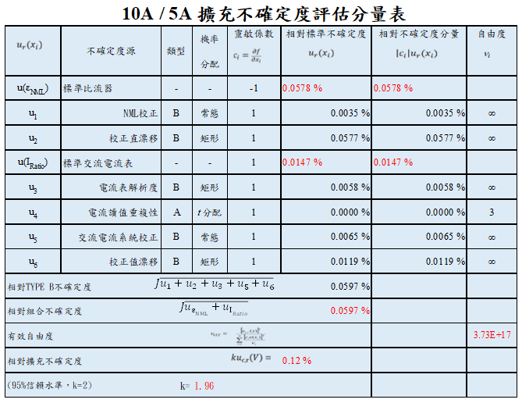
表5 比流器校正不確定度估算表(含遊校)
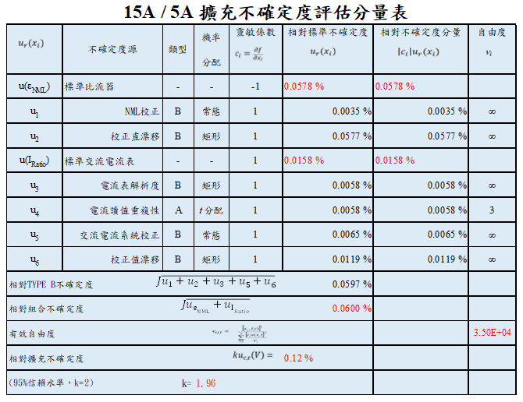

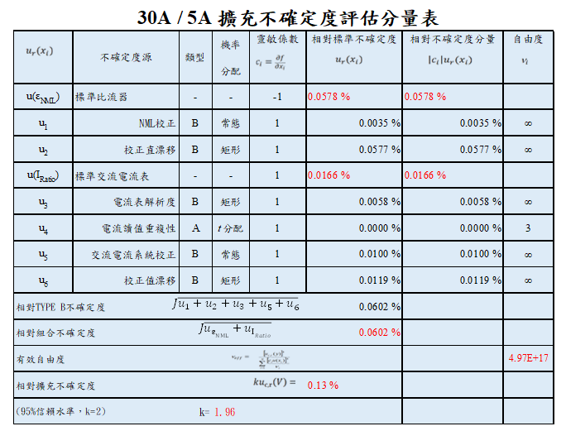

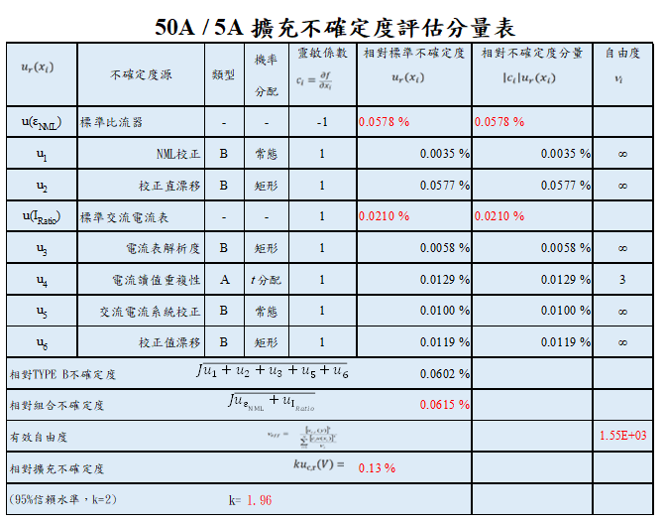

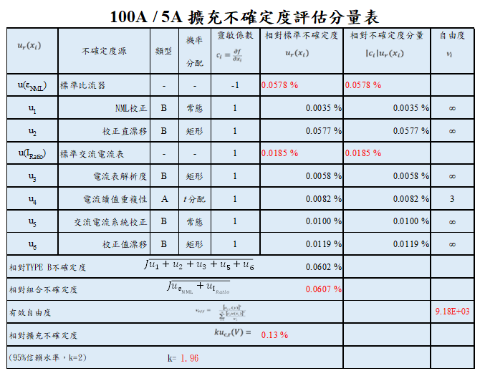

- 量測品保
  - 品保設計
比流器量測系統之校正用標準器為標準比流器(TOKYO SEIDEN CTL2-1-01)與標準交流電流表(RADIAN RD-31-331)。其中，標準比流器與標準交流電流表每年定期送往國家度量衡標準實驗室(NML)校正變流比誤差參數及交流電流參數。
此外，本實驗室每三個月定期以標準比流器TOKYO SEIDEN CTL2-1-01 (S/N：08D10050)搭配標準交流電流表RADIAN RD-31-331 (S/N：300933)量測查核用比流器JAMES WAY JAMES-2241 (S/N：C9083021)在10 A/5 A與100 A/ 5A (頻率為60 Hz)的變流比誤差，再將查核數據繪製成管制圖，以作為監測本量測系統執行比流器校正之品質管制依據。

  - 管制圖
本系統採3σ的管制方式，以CL (central line)為管制圖的中心線、UCL (upper control line)為管制上限及LCL (lower control line)為管制下限。
UCL =$\overline{ ε}+3S$
CL = $\overline{ ε}$
LCL =$\overline{ ε}+3S$
$其中，\overline{ε}$為n次變流比誤差查核數據之平均值，$\overline{ε} =\frac{1}{n}\sum_{i=1}^{n}{ε_{i}}$
S為估計標準差，$S=\sqrt{\frac{1}{\left(n-1\right)}\sum_{i=1}^{n}{{\left(ε_{i}-\overline{ε}\right)}^{2}}}$
若查核量測值落於管制上限與下限之間，則量測結果在管制內，代表著系統運作正常；若查核量測結果連續超過管制界限或有超出管制界限之趨勢時，應停止執行校正並及時分析異常原因，以確保比流器校正之品質。本系統管制週期為三個月，系統管制圖如圖3與圖4所示。

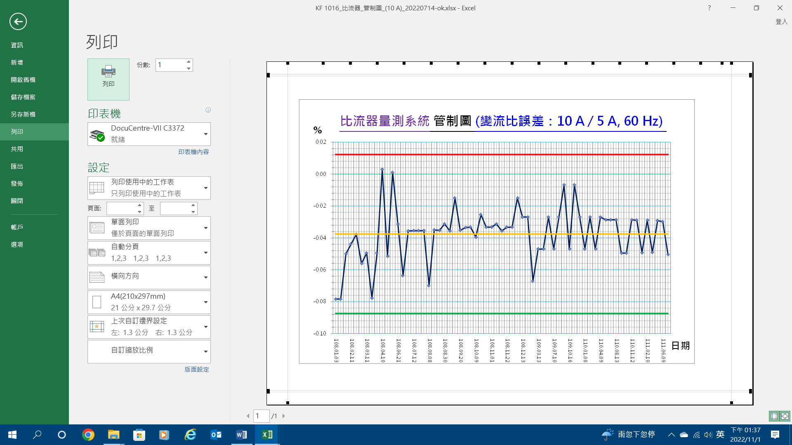
圖3 比流器量測系統管制圖 (10 A/5 A，頻率60 Hz)
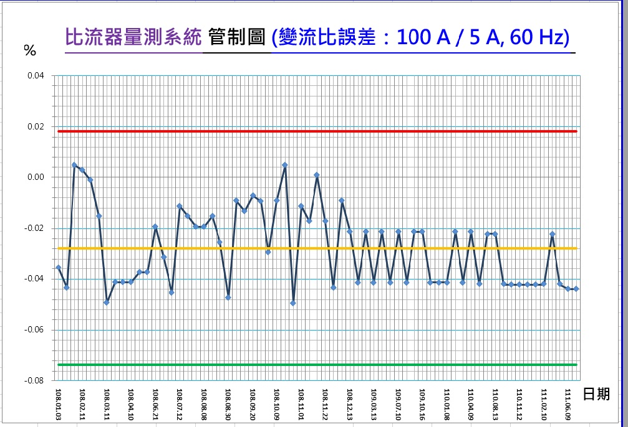
圖4 比流器量測系統管制圖 (100 A/5 A，頻率60 Hz)
- 系統能量之訂定
  - 範圍
本比流器量測系統可提供比流器的校正(含遊校)，服務範圍為額定一次電流10 A、15 A、30 A、50 A、及100 A，額定二次電流5 A，頻率60 Hz。
  - 量測不確定度
本比流器量測系統之變流比誤差校正擴充不確定度如下表所示，其信賴水準為95 %，涵蓋因子約為2。

待校件 | 量測電流  (校正頻率：60 Hz) | 擴充不確定度  (95 %信賴水準)
比流器 | 額定一次電流：  10 A、15 A、30 A、50 A、100 A  額定二次電流：  5 A | 變流比誤差：0.13 %

- 結論
依據ISO/IEC Guide 98-3:2008, Uncertainty of measurement - Part 3: Guide to the expression of uncertainty in measurement (GUM:1995)所建議的不確定度評估方式進行本比流器量測系統之校正擴充不確定度評估。系統可提供比流器的校正(含遊校)，服務範圍為額定一次電流10 A、15 A、30 A、50 A、及100 A，額定二次電流5 A，頻率60 Hz，其變流比誤差校正擴充不確定度如下表所示，其信賴水準為95 %，涵蓋因子約為2。
變流比誤差相較2022年評估變小理由為交流電流表由內校轉換為NML追溯，不確定度下降，及校正值漂移計算錯誤修正，但因此次評估結果未做方法確認，故維持上次評估結果(版本A3)。
待校件 | 量測電流  (校正頻率：60 Hz) | 擴充不確定度  (95 %信賴水準)
比流器 | 額定一次電流：  10 A、15 A、30 A、50 A、100 A  額定二次電流：  5 A | 變流比誤差：0.37 %

- 參考資料
  - ISO/IEC Guide 98-3:2008, Uncertainty of measurement - Part 3: Guide to the expression of uncertainty in measurement (GUM:1995).
  - ISO/IEC 17025:2017, General requirements for the competence of testing and calibration laboratories, ISO, 2017.
  - 財團法人全國認證基金會，實驗室認證規範TAF-CNLA-R06(8) : 2021，“有關量測不確定度之政策”。
  - 財團法人全國認證基金會，實驗室認證規範TAF-CNLA-T03(3) : 2018，“校正領域遊校技術規範”。
  - TOKYO SEIDEN Current Transformer Users Manual.
  - RADIAN RD-31 Operations Manual, Rev. 944031.B.
  - 比流器量測系統校正標準程序，編號CTP-5404-CT，A5版，制宜電測公司，2025年。
  - 財團法人全國認證基金會，實驗室認證規範TAF-CNLA-T28(1) : 2023，“校正領域電量校正技術規範”。

